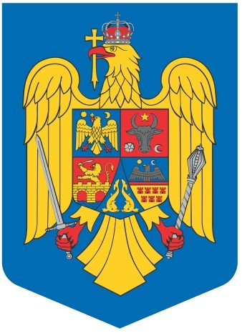ROMÂNIA
JUDEȚUL TIMIȘ

CONSILIUL LOCAL AL ORAȘULUI DETA

PROIECT DE HOTĂRÂRE
nr. din

privind aprobarea cuantumului cotizaţiei ce revine oraşului Deta, pentru anul 2022, ca membru al Asociaţiei de Dezvoltare Intercomunitară Deşeuri Timiş (ADID).

Analizând temeiurile juridice, respectiv:

- art. 89 și art. 129 alin. (2) litera d) şi alin. (7) litera n) din O.U.G nr. 57/2019 privind Codul administrativ, cu modificările și completările ulterioare;
- art. 35 din Legea nr.273/2006 privind finanțele publice locale, cu modificările și completările ulterioare.

Ținând cont de:

- referatul de aprobare nr. 330/14.01.2022 prezentat de către Primarul orașului Deta, în calitatea sa de iniţiator;
- raportul Serviciului Buget, contabilitate, finanţe, impozite şi taxe din cadru Aparatului de specialitate al Primarului orașului Deta, înregistrat sub nr. 372/17.01.2022 prin care se propune aprobarea cuantumului cotizaţiei aferentă oraşului Deta pe anul 2022 la Asociaţia de Dezvoltare Intercomunitară Deşeuri Timiş (ADID);
- avizul consultativ al Comisiei Economice a Consiliului local,

În temeiul prevederilor art. 139 alin. (1) coroborat cu art. 196 alin. (1) lit. a) din Ordonanța de urgență a Guvernului nr. 57/2019 privind Codul administrativ, cu modificările și completările ulterioare,

CONSILIUL LOCAL AL ORAȘULUI DETA
adoptă prezenta hotărâre:
Art. 1 - Se aprobă alocarea sumei de 9.766 lei, pentru cotizaţia aferentă Oraşului Deta pe anul 2022, ca membru al Asociaţiei de Dezvoltare Intercomunitară Deşeuri Timiş (ADID).
Art. 2 - Prezenta hotărâre se comunică, prin intermediul secretarului general al orașului, în termenul prevăzut de lege:
- Instituţiei Prefectului - Judeţul Timiş;
- Primarului oraşului Deta;
- Compartimentului Administraţie publică locală, secretariat;
- Serviciului Buget, contabilitate, finanţe, impozite şi taxe;
- Asociaţiei de Dezvoltare Intercomunitară Deşeuri Timiş (ADID).
- Prin publicarea pe site-ul www.detatm.ro – Monitorul oficial local.

INIȚIATOR PROIECT:

Petru ROMAN

AVIZEAZĂ PENTRU LEGALITATE: SECRETARUL GENERAL AL ORAȘULUI DETA,

Coralia SCULEAN

